Ordi Tarn-et-Garonne

HP ProBook x360 11 G7 EE

Prêt longue durée et retour



**SOMMAIRE**

1. Prérequis 2

2. Exécution du script 3

2.1. Désinstallation de l’agent SaltMinion 4

2.2. Création du compte local pour l’élève 4

2.3. Sortie du domaine EOLE du collège 5

3. Suppression sur le serveur EOLE SCRIBEAD du collège 6

3.1. Outils RSAT 6

3.1. Console EAD3 7

4. Retour de la station, intégration dans le domaine EOLE 8

# Prérequis

Pour la bonne réalisation de cette procédure, il est nécessaire d’avoir en votre possession :

* Le script d’automatisation « **pretlongueduree_V1.ps1** »
* Le compte « **admin** » du serveur EOLE de votre collège
* Le compte « **eole** » du serveur EOLE de votre collège
* L’accès au serveur d’administration du collège « **admin-2k16** »
* Le compte administrateur local « **collegeCD82**»

Pour exécutez un script PowerShell sur l’environnement Windows 10, il est nécessaire de rendre exécutable les scripts car par défaut, c’est désactivé.

Connectez-vous avec le compte « **admin** » sur la station et dans la barre de recherche, tapez « **PowerShell** » puis cliquez sur « **Exécuter en tant qu’administrateur** » :

Tapez la commande « **set-executionpolicy unrestricted"** » et répondre « **Oui** » :

# Exécution du script

Le script permet de réaliser 3 actions de manière automatique :

1. La désinstallation de l’agent « SaltMinion »
2. La création d’un compte local pour l’élève
3. La sortie du domaine EOLE du collège

**Ces 3 étapes doivent être réaliser scrupuleusement dans cet ordre.**

**Il est nécessaire de placer le script « pretlongueduree_V1.ps1 » à la racine du disque C.**

Dans la barre de recherche, tapez « **PowerShell** » puis cliquez sur « **Exécuter en tant qu’administrateur** ».

Déplacez-vous pour être à la racine du disque C en tapant la commande « **cd ../..** » :

Pour exécuter le script, tapez les 4 premières lettres du script (**pret**) puis appuyer sur la touche **TAB** pour compléter la saisie semi-automatique.

Validez en appuyant sur « **ENTREE** »

## Désinstallation de l’agent SaltMinion

L’agent SaltMinion est installé automatiquement sur le poste lors de l’intégration dans un domaine EOLE. Lors d’une sortie du domaine, il faut le désinstaller pour arrêter toute communication avec le serveur EOLE.

Sélectionnez le **choix 1** et appuyez sur « **ENTREE** ». Il vous demandera une confirmation de suppression. Répondez « **OUI** » :

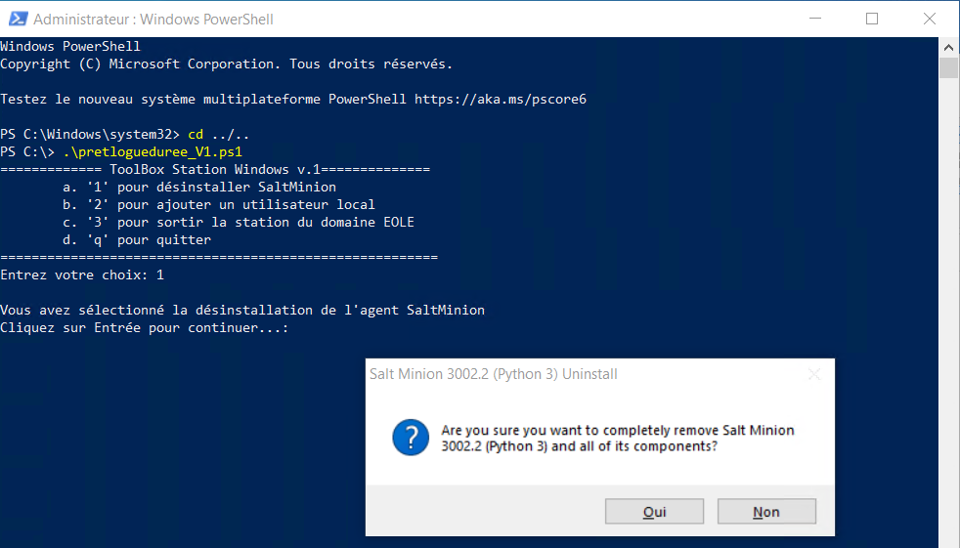

## Création du compte local pour l’élève

En sélectionnant le **choix 2**, vous allez créer un compte local.

Répondez au 2 questions en précisant le nom d’utilisateur et le mot de passe souhaité pour l’élève.

**Pour une meilleure cohérence avec les comptes d’élèves sur le serveur EOLE, rentrez un login de type prénom.nom** :

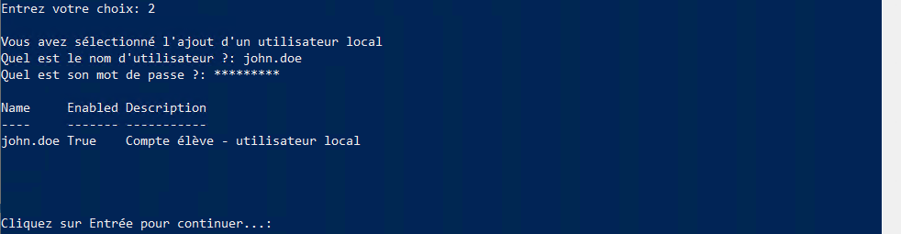

## Sortie du domaine EOLE du collège

En sélectionnant le **choix 3**, vous allez sortir la station actuelle du domaine EOLE.

Vous devrez spécifier le compte « **admin** » qui est administrateur du domaine EOLE. Il vous permettra d’obtenir les autorisations nécessaires pour réaliser l’opération :

**Attention, En appuyant sur « OK », la station va quitter le domaine et redémarrer automatiquement. Veuillez à vous assurer que vous avez réalisé les 3 taches du script dans l’ordre précis.**

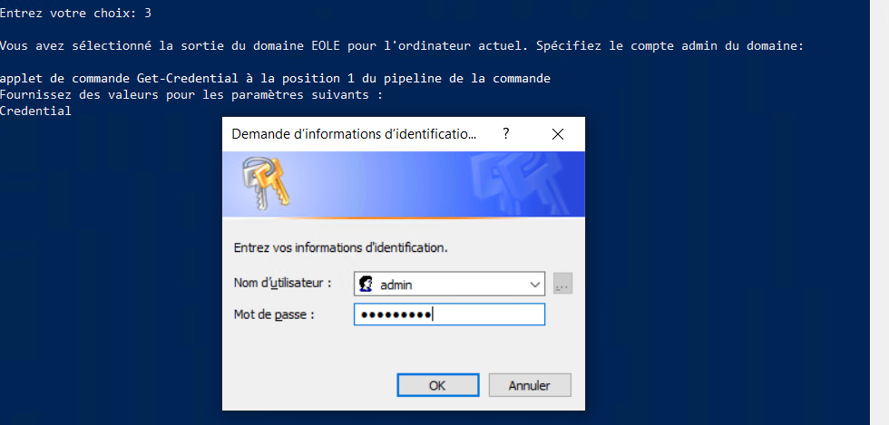

Une fois la station redémarrée, elle ne sera plus dans le domaine EOLE et la session locale pour l’élève sera disponible :

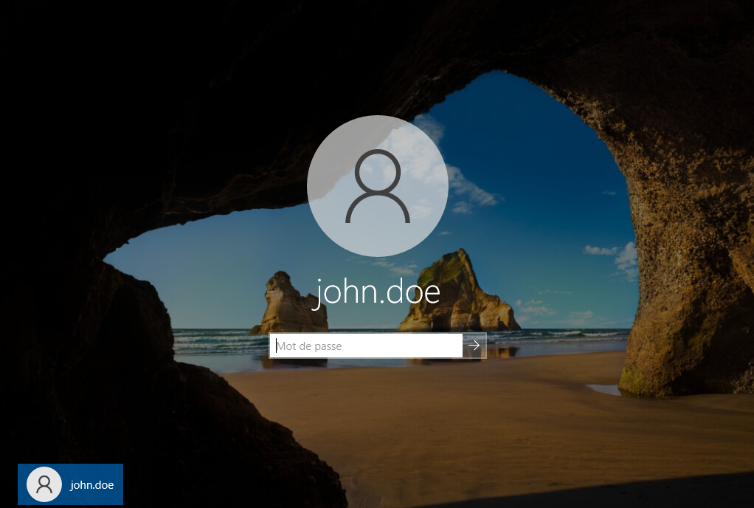

# Suppression sur le serveur EOLE SCRIBEAD du collège

## Outils RSAT

Lors d’une sortie du domaine, la station est toujours présente dans le domaine mais elle est **désactivée**.

Pour ne plus avoir de trace sur le domaine EOLE, il faut supprimer la station dans son ***OU (Unité d’Organisation)*** à l’aide des outils RSAT.

Connectez-vous sur le serveur d’administration « **admin-2k16** » avec l’identifiant « **admin** ».

Ce serveur est accessible depuis n’importe quelle station du collège en « **bureau à distance** ».

Accédez aux outils RSAT sur le bureau et allez dans Utilisateurs et ordinateurs Active Directory \ Domaine du collège \ ScribeAD \ Matériel \ ORDI82 :

Faites un clic droit et « **Supprimer** ».

## Console EAD3

Il faut se rendre sur la console d’administration Web EAD3 du collège avec le compte ***eole***. Dans l’onglet Clients \ Gestion des clés clients, on visualise toutes les clés qui ont été acceptés pour autoriser l’intégration des stations dans le domaine.

On sélectionne la station et on supprime la clé :

# Retour de la station, intégration dans le domaine EOLE

Suite au retour du prêt longue durée, il faut supprimer le compte local de l’élève.

Connectez vous avec le compte administrateur local « **collegeCD82** » et allez dans Paramètres \ Système \ A propos de et cliquez sur « **Paramètres avancés du système** » :

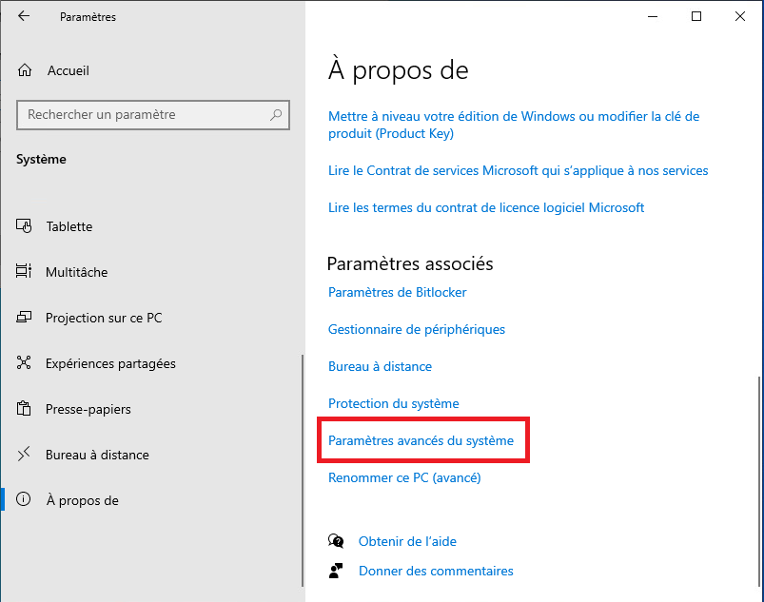

Ensuite, allez dans « **Profils des utilisateurs** » et cliquez sur « **Paramètres** ».

Sélectionnez le profil local de l’élève et cliquez sur « **supprimer** » :

Pour l'intégration des clients Windows au domaine, il faut installer le client (**SaltMinion**) sur tous les postes :

* Depuis le poste client connecté en tant qu'administrateur de la machine
* Ouvrir un navigateur internet
* Télécharger l'installeur du client installMinion.exe via HTTP en naviguant vers l'adresse suivante : [*http://salt/joineole*](http://salt/joineole)
* Exécuter le script d'installation installMinion.exe (nécessite des droits d'administration)

Une fois le client ***Salt Minion*** installé, il faut que sa clé soit acceptée sur le serveur afin qu'il soit pleinement fonctionnel.

Pour voir les clés en attente d’acceptation, il faut se rendre sur la console d’administration Web EAD3 du collège avec le compte ***eole***. Dans l’onglet Clients \ Gestion des clés clients, on visualise tous les postes dans le domaine ainsi que les postes en attente.

On sélectionne la station et on accepte la clé pour lancer l’intégration de la station dans le domaine :

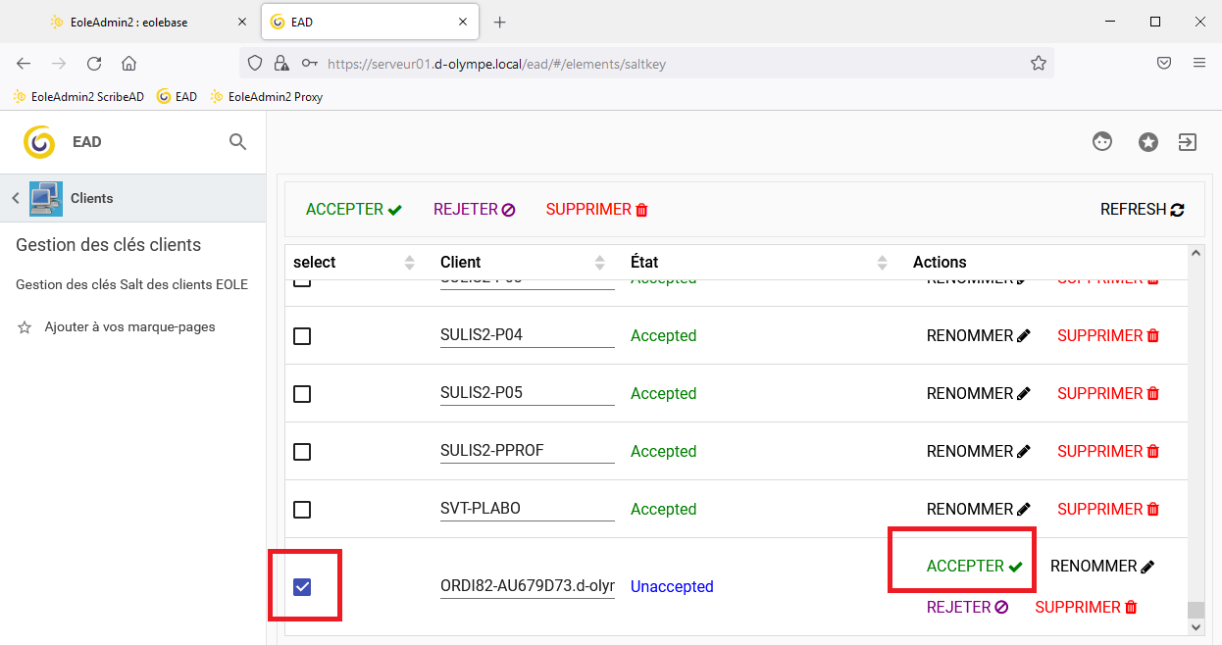

La station recevra l’ordre du serveur d’intégrer le domaine.

Elle redémarra automatiquement au bout de 30 secondes.

Après le redémarrage, on sélectionne « **autre utilisateur** » et on vérifie la présence du nom de domaine du collège. La station est bien dans le domaine.

Sur le serveur contrôleur de domaine EOLE, il existe une multitude de GPO ***Utilisateurs*** et ***Ordinateurs***.

Par défaut, une station intégrée au domaine arrive dans le conteneur ***Computer***. Aucune GPO ne s’applique dans ce conteneur. Il faut déplacer la station et la mettre dans son ***OU*** (***Unité d’Organisation***) ou les GPO s’appliquent.

Une automatisation de la classification des objets dans l'AD a été mise en place pour déplacer les stations dans leur ***OU*** définitive automatiquement.

**Il est nécessaire de réaliser cette étape pour s’assurer que les GPO *Ordinateurs* s’appliquent bien.**

Pour les GPO ***Utilisateurs****,* elles s’appliqueront quand l’utilisateur s’authentifiera.

Cette étape se réalise toujours sur la console d’administration Web EAD3 du collège avec le compte ***eole***.

Dans l’onglet Gestion AD \ Classer les nouveaux utilisateurs et ordinateurs par ***OU***, on clique sur « ***Exécuter le script*** ».

Une fois le script exécuté, la station ira dans son ***OU***.

Il faudra redémarrer la station. Pour s’assurer du fonctionnement des GPO, le fond d’écran de verrouillage est personnalisé, le PC doit se trouver dans cet état au démarrage :

